 |   LIAOCHENG UNIVERSITY
、

软件工程课程设计报告

题 目 | ATM柜员机模拟程序的分析与设计
姓 名 | 张英树、李亚军
学 号 | 张：2016205689 李：2016205627
班 级 | 2016级软工6班
同组成员 | 张英树、李亚军

2018.12

目 录
一 前言 1
1.1 课程设计题目 1
1.2 课程设计完成地点 1
1.3 系统概述 1
1.3.1课程设计介绍 1
1.3.2 课程设计目的 1
1.3.3 课程设计内容 2
1.4 相关设计技术知识 2
二 需求分析 3
2.1 功能需求 3
2.2 界面需求 3
2.2.1窗体的设计 3
2.2.2窗体的主要结构的设计 3
2.3 数据库设计 4
2.4 数据字典 4
2.5 数据流图 4
2.6 算法 4
2.7活动图 4
2.8密码类图 4
三 总体设计 4
3.1 系统总体结构 4
3.2 系统模块 5
3.3 主要相关类 6
3.4 类图 6
3.5 顺序图 6
3.6 数据流程图 6
四 详细设计 6
4.1登陆页面模块设计 6
4.2选择服务模块设计 7
4.3取款模块设计 7
4.4修改密码模块设计 7
4.5退卡模块设计 7
4.6异常处理情况说明 7
五 测试 7
六 总结 7
6.1遇到的问题及解决办法 7
6.2心得体会 7
6.3 分工 7

一 前言

1.1 课程设计题目
ATM柜员机模拟程序的分析与设计

1.2 课程设计完成地点
实验楼A------、教学楼C-----

1.3 系统概述

1.3.1课程设计介绍
本次课程设计主要在实验楼机房进行，为期两周。题目固定，不允许擅自更改题目。每组两个人，分工协作，培养团队精神。总结部分最后注明每个人的成果，答辩的时候两个人分别回答不同问题。
这次课程设计的主要目的是结合面向对象分析与设计技术，培养面向对象软件开发的思维，掌握软件工程开发的一般流程，提高用JAVA编程的实际动手能力并增强大家对面向对象的了解。
随着市场经济的繁荣发展，人们物质生活得到了极大的提高，手中剩余资金日益增多，受传统观念的影响，绝大多数人喜欢把暂时不用的资金存入银行，而在需要现金时去银行提现，这就导致了银行业务的急剧增加。最然银行网点越来越多，银行工作人员效率也随着信息化有明显增长，但依旧不能及时满足广大储户的需求。而一味的增加营业网点，从理论上讲虽有缓解此问题的功效，但是建立一个网点需要付出昂贵的资金，还要不断注入人力资源。这时候，就迫切需要一种自动化的，易操作的，低成本的设备来解决这一问题，于是ATM柜员机就这样应运而生。
我设计的ATM柜员机主要是由各个Windows窗口组成，它是由输入密码页面、选择服务、取款、存款、查询余额、修改密码和退卡等功能。它的各种按钮的事件和功能可以简单的模拟ATM柜员机的要求。

1.3.2 课程设计目的
1. 要求学生按照题目要求自行完成课题内容，并能达到举一反三的目的，完成一个项目解决一类问题，培养初步的分析和设计能力；
2.学习软件开发过程的问题分析、系统设计、程序编码、测试等基本方法和技能；培养学生设计分析、设计方法。设计操作和测试、设计过程的观察理解和归纳能力。
3.要求学生能够全面、深入理解和熟练掌握所学内容，并能够用其分析、设计和解答类似问题。训练用系统的观点和软件开发一般规范进行软件开发，培养软件工作者所应具备的科学的工作方法和作风。

1.3.3 课程设计内容
设计一个ATM柜员机模拟程序，使用图形用户界面。当插入卡片并输入密码后，系统能登录ATM柜员机系统，用户需按照以下规则进行：
1.查询余额：初始余额0元。
2.ATM取款：每次取款金额为100的倍数，总额不超过5000元，支取金额不允许透支。超过30秒没有取走钞票，系统自动吞卡和钞票。
3.ATM存款：每次存款金额为100的倍数，验钞，清点。
4.转账:支持同城同行、同城跨行、省内同行、省内跨行、国内同行、国内跨行转账，转账模式分立即到账和延时24小时到账，转账收费规则自己设计。
5.修改密码：新密码长度不小于6位，不允许出现6位完全相同的情况，只有旧密码正确，新密码符合要求，且两次输入相同的情况下才可以成功修改密码。
6.其它功能自己根据需要自行添加。

1.4 相关设计技术知识
1.数据库设计。画出ER图，给出表结构（字段名，数据类型，主键，外键，其它约束条件）。数据库端用户权限访问控制（至少五家银行，每个银行只能访问自己的银行账户表，银联用户可以访问所有银行账户表）
2.GUI设计（GuiDesign或者JBuilder）。
3.数据流图、数据字典（银联卡号组成，62开头，银行码，地区码，顺序码，校验位）。
4.用例图（Rose或者PowerDesigner）。
5.类图（Rose或者PowerDesigner）。
6.顺序图（Rose或者PowerDesigner）。
7.系统结构图。
8.主要功能的流程图。
9.设计模式。将来可能会更改数据库，设计要有一定的前瞻性，为将来可能的变化预留一定的余地。数据库连接使用连接池技术，可以考虑单例模式。DAO设计，考虑接口隔离原则。
10.算法。（银行卡最后一位为校验位，自己设计校验算法，可以参考身份证的校验算法）
11.测试用例。
12.领域知识。（银联，ATM组成）

二 需求分析

2.1 功能需求
本ATM柜员机的主要功能需求如下所述：
要求使用图形用户界面。当输入给定的卡号和密码时，系统能登录ATM柜员机系统，用户可以按照以下规则进行：
1.查询余额：初始余额0元。
2.ATM取款：每次取款金额为100的倍数，总额不超过5000元，支取金额不允许透支。超过30秒没有取走钞票，系统自动吞卡和钞票。
3.ATM存款：每次存款金额为100的倍数，验钞，清点。
4.转账:支持同城同行、同城跨行、省内同行、省内跨行、国内同行、国内跨行转账，转账模式分立即到账和延时24小时到账，转账收费规则自己设计。
5.修改密码：新密码长度不小于6位，不允许出现6位完全相同的情况，只有旧密码正确，新密码符合要求，且两次输入相同的情况下才可以成功修改密码。
6.其它功能自己根据需要自行添加。

2.2 界面需求
以Windows窗口形式显示，标题栏为ATM柜员机名称，右上角有最小化按钮、最大化按钮、关闭按钮，不同的窗口中有不同的按钮和选择菜单。

2.2.1窗体的设计
窗体整个框架使用Frame类构造，Frame有自己的外边框和自己的标题，创建Frame时可以指定其窗口标题，我创建的窗口标题是各个不同功能的模块的名字，比如说查询余额，还有取款等。
每个Frame在其右上角都有三个控制图标，分别代表将窗口最小化、窗口最大化和关闭的操作。

2.2.2窗体的主要结构的设计
查询余额、取款、选择服务等，都是由各种按钮和文本框，标签组成的，而联系各个窗体成为一个整体的就是各个按钮的监听事件。
为了定义各个按钮所对应的命令和操作，首先需要将各个按钮注册给实现了动作事件的监听接口ActionListener的监听者，然后为监听者定义actionPerformed(ActionEvent e)方法，在这个方法中调用e.getSource()或e.getActionCommand()来判断用户点击的菜单子项，并完成这个菜单子项定义的操作

2.3 E-R图设计

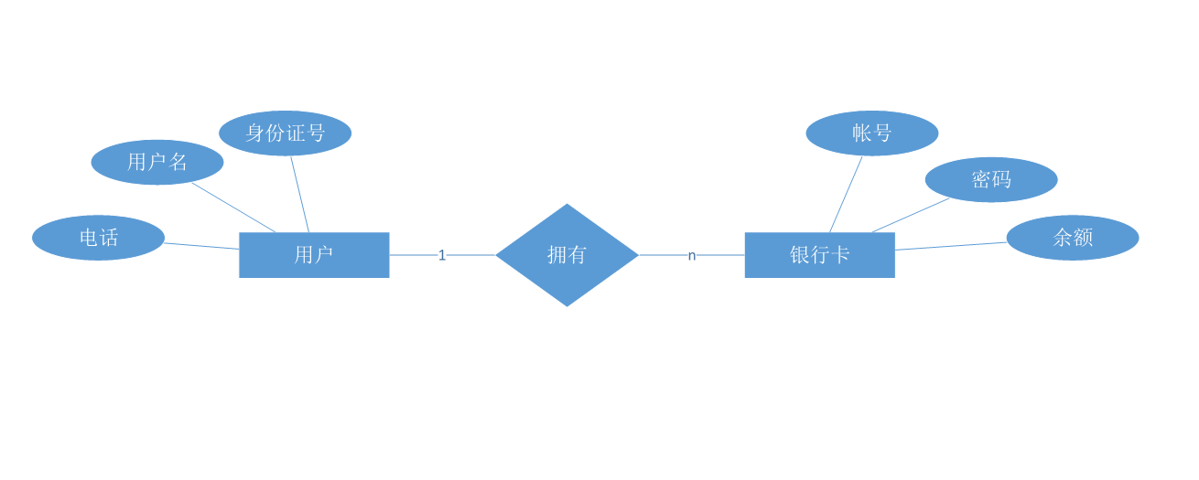

2.4 数据字典

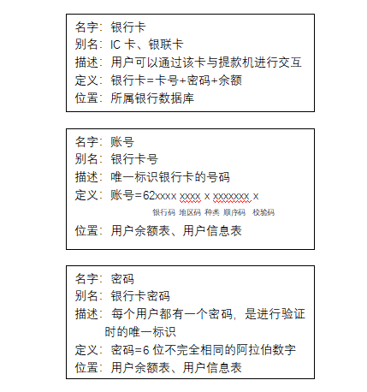

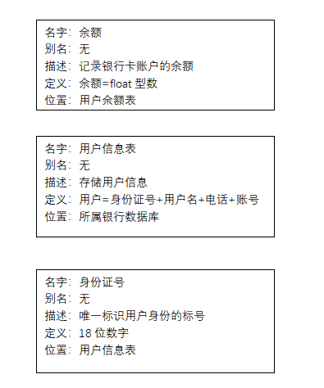

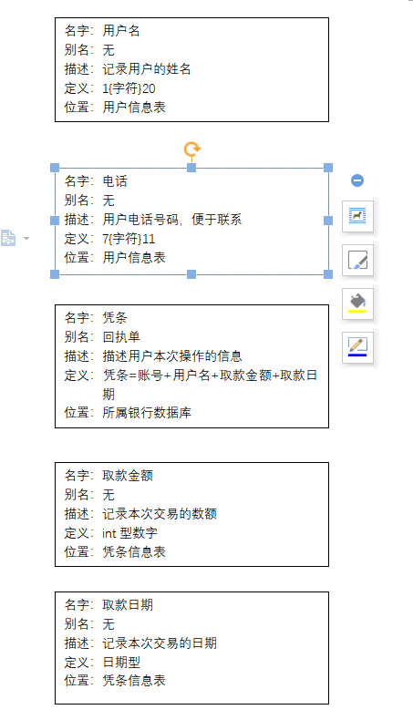

2.5 数据流图

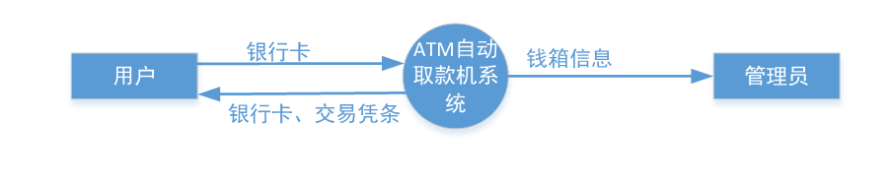

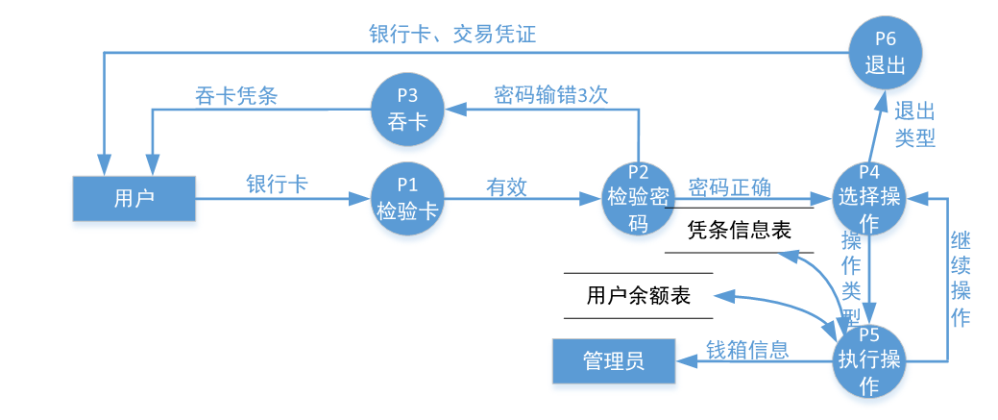

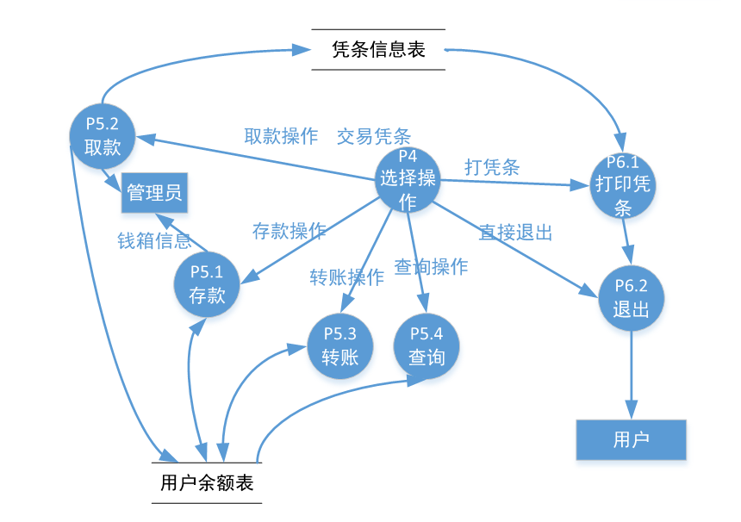

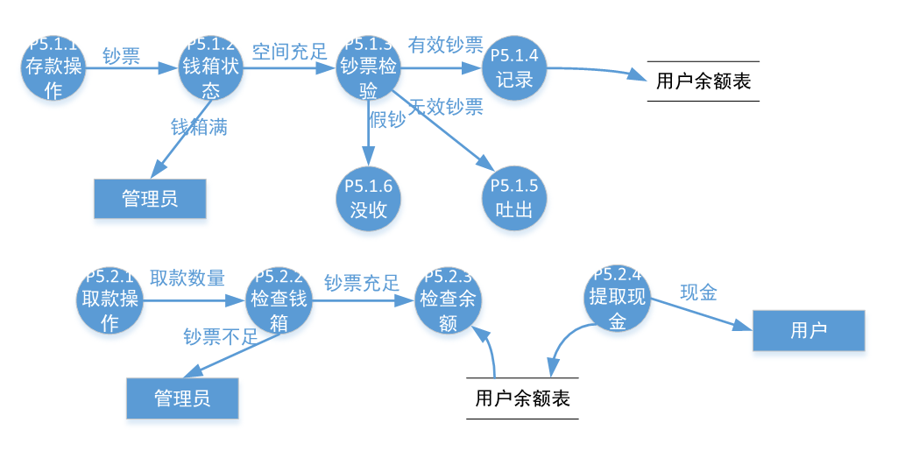

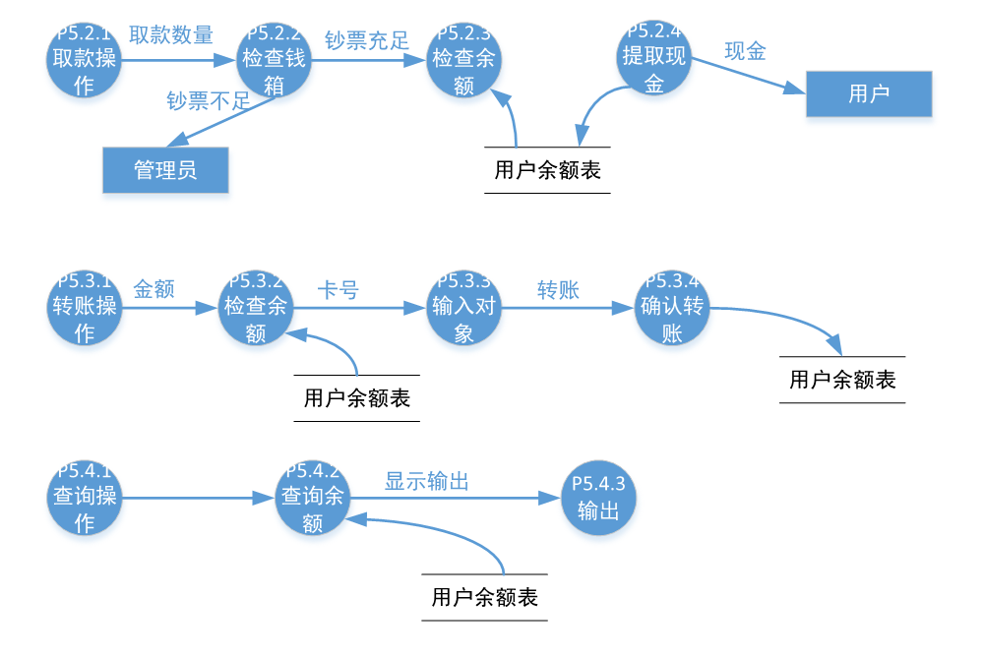

2.6 算法

二、校验码算法（LUNH算法）

第一步：从银行卡号本位码（不含校验码）的最后一位开始，将奇数位乘以2相加

第二步：将第一步计算的结果与卡号中未乘2的各位数字相加

第三步：将10减去第二步计算结果的个位数，即个位数求10的补数；若个位数为0则检验码为0.

举例：

某银行卡本位码是： 622326321600570645

第一步:

2*2+3*2+6*2+2*2+6*2+0*2+7*2+6*2+5*2＝74

第二步:

74+6+2+2+3+1+0+5+0+4=97

第三步: 10-7=3

因此，该银行卡的校验码是3，完整的银行卡号是：6223263216005706453

2.7 活动图

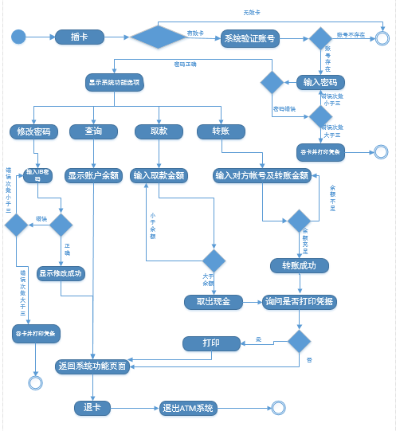

2.8 密码图

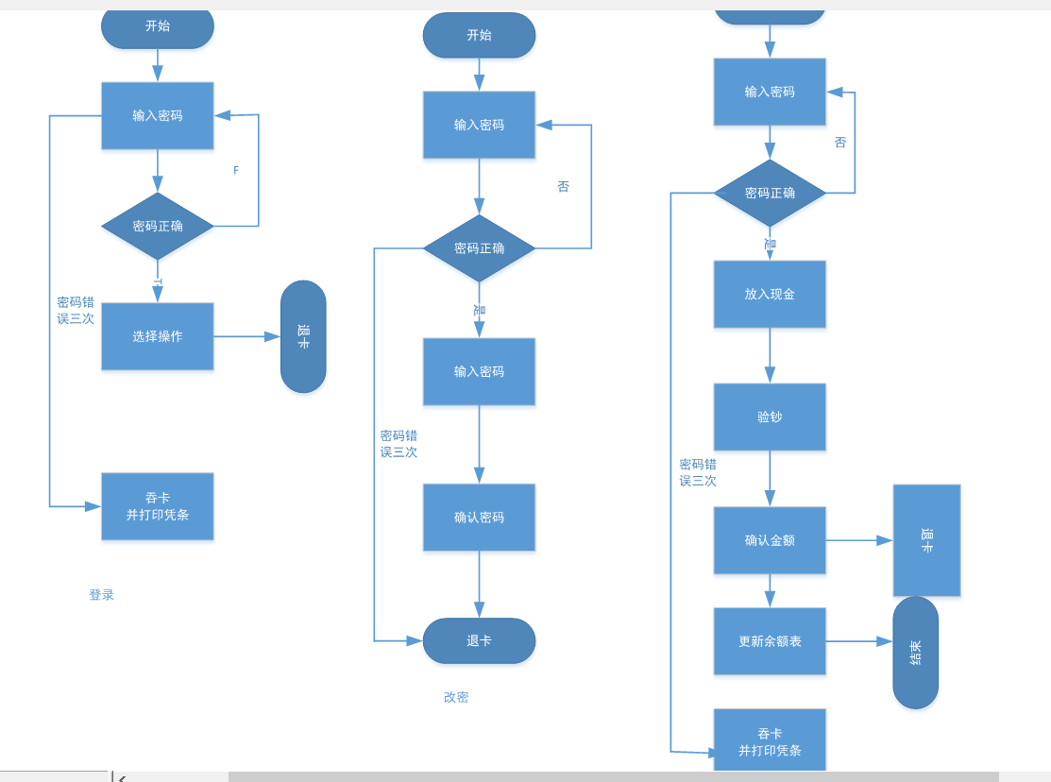

三 总体设计

3.1 系统总体结构
开 始
登陆界面

选择服务
取 款
查 询 余 额
修 改 密 码
退 卡
结 束
退出界面

存款
用户登录（输入账号和密码）
报错界面
N
Y
系统总体结构图

3.2 系统模块
我所设计的ATM柜员机主要是由登录页面模块还由选择服务模块组成，其中选择服务模块又由取款模块、查询余额模块、修改密码模块、退卡模块组成。其功能结构图如下所示：

登陆界面模块

选择服务模块

存 款 模 块
取 款 模 块
查 询 余 额 模 块
修 改密码模块
退 卡 模 块

图： ATM功能模块示意图

各部分模块功能如下：
1.登陆界面模块。
2.选择服务模块。
3.存款模块。
4.取款模块。
5.查询余额模块。
6.修改密码模块。
7.退卡模块。
8.转账模块。

3.3 主要相关类

1、 类图综述
银行ATM分析类类图主要包括实体类，描述了类与类之间的关系，以及说明类有何种属性和操作。该系统可以为用户提供“存款”、“取款”、“转账”、“查询账户信息”等操作，这些操作都需要与银行服务器发生信息交互。
2、类描述
类名 | 客户
属性说明 | 属性详情：  +身份证号：String  +姓名：String  +电话：String  +拥有银行卡：String[]
操作说明 | +开户（）：boolean  +销户（）：boolean  +插卡（）：boolean  +取卡（）：boolean
关系说明 | 与银行卡类、ATM类各为二元关联关系

类名 | 银行卡
整体说明 | 客户用于提取/存入账户资金的个人凭证
属性说明 | 属性详情：  +姓名：String  +卡号：String  +密码：Int  +余额：Float  +开卡银行：String  +开卡日期：TimeStamp  多重性：都为（1..1）
操作说明 | +修改密码（）：boolean  +存款（交易金额：Long）：boolean  +取款（交易金额：Long）：boolean  +转账（目标卡号：Long，交易金额：Long）：boolean  +查询账户信息（）：交易记录对象
关系说明 | 与客户类、ATM类各为二元关联关系，与交易记录为聚合关系（银行卡类为整体）

类名 | ATM
整体说明 | 客户用于提取/存入账户资金的银行机器
属性说明 | 属性详情：  +编号：String  +剩余金额：Int  +已取金额：Int  多重性：都为（1..1）
操作说明 | +吞卡（）：boolean  +读卡（）：boolean  +验证用户身份（银行卡号：Long，密码：Long）：boolean  +提交交易记录（银行卡号：Long，密码：Long，交易记录：交易记录）：boolean  +退卡（）：boolean  +收钞（）：boolean  +出钞（）：boolean  +打印凭条（）：boolean
关系说明 | 与客户类、银行卡类各为二元关联关系，依赖于交易记录类

类名 | 交易记录
整体说明 | 记录银行卡的编号、ATM的编号、交易金额、时间、地点的信息
属性说明 | 属性详情：  +卡号：String  +ATM编号：String  +交易时间：Date  +交易类型：String  +交易金额：Int  多重性：都为（1..1）
操作说明 | 无
关系说明 | 与银行卡类为聚合关系（银行卡类为整体），被ATM类依赖

关联名称 | 关联类型 | 连接的类
客户-银行卡 | 二元关联 | 客户和银行卡
客户-ATM | 二元关联 | 客户和ATM
银行卡-ATM | 二元关联 | 银行卡和ATM
ATM-银行服务器 | 二元关联 | ATM和银行服务器
交易记录-银行服务器 | 二元关联 | 交易记录和银行服务器
银行卡-交易记录 | 聚合 | 银行卡和交易记录

3.4 类图

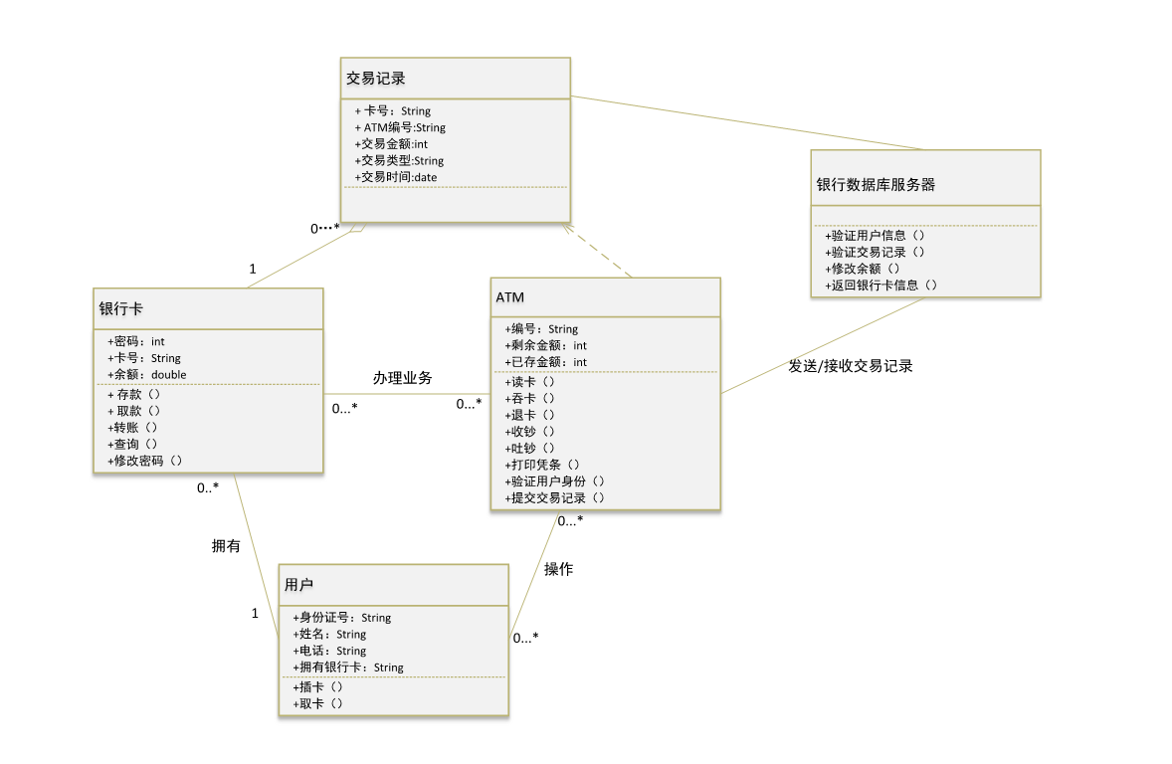

3.5 顺序图

查询：

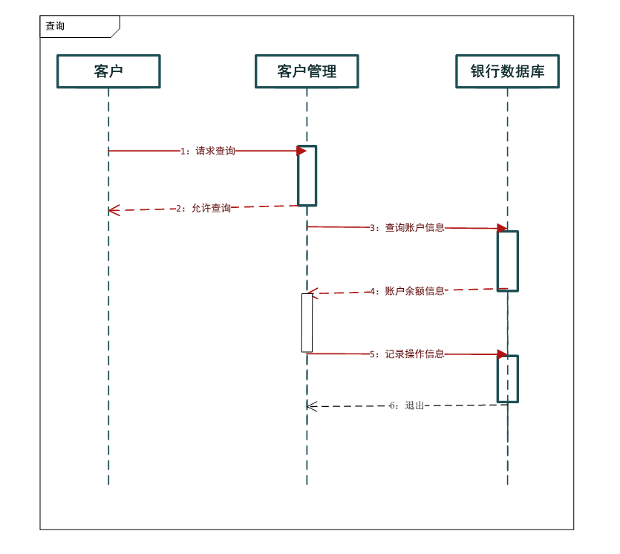

存款：

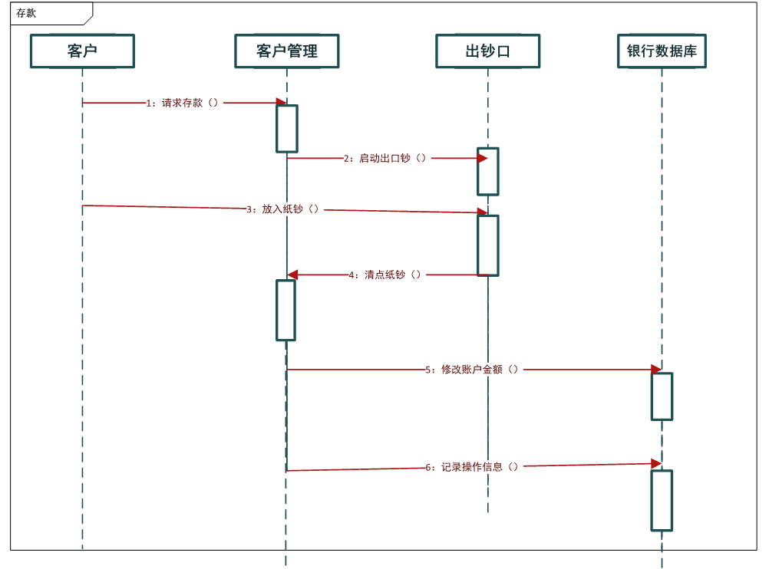

取款：

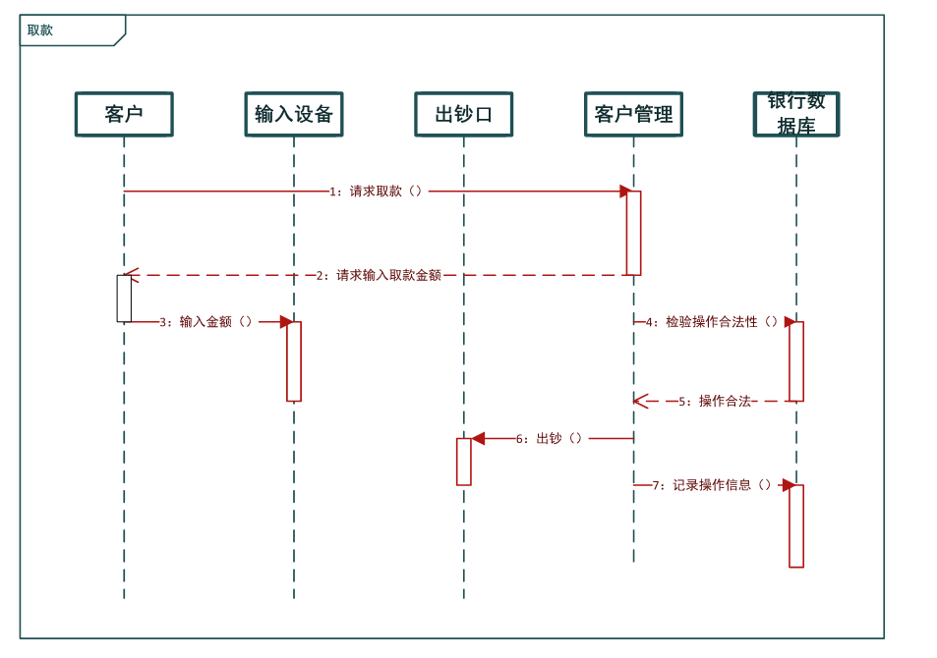

转账：

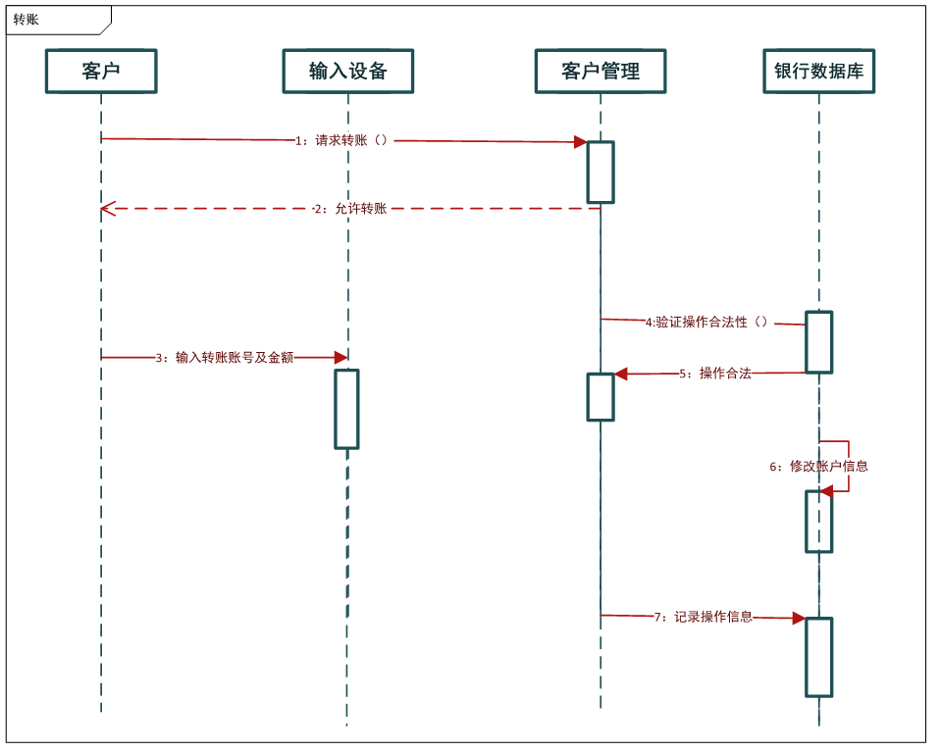

登录

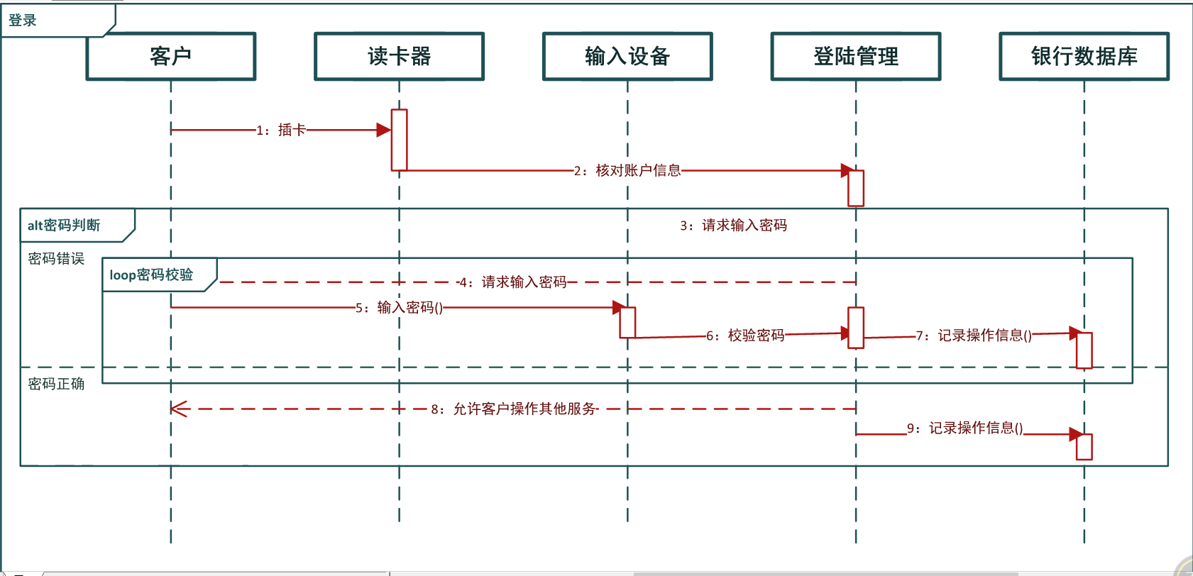

3.6 数据流程图

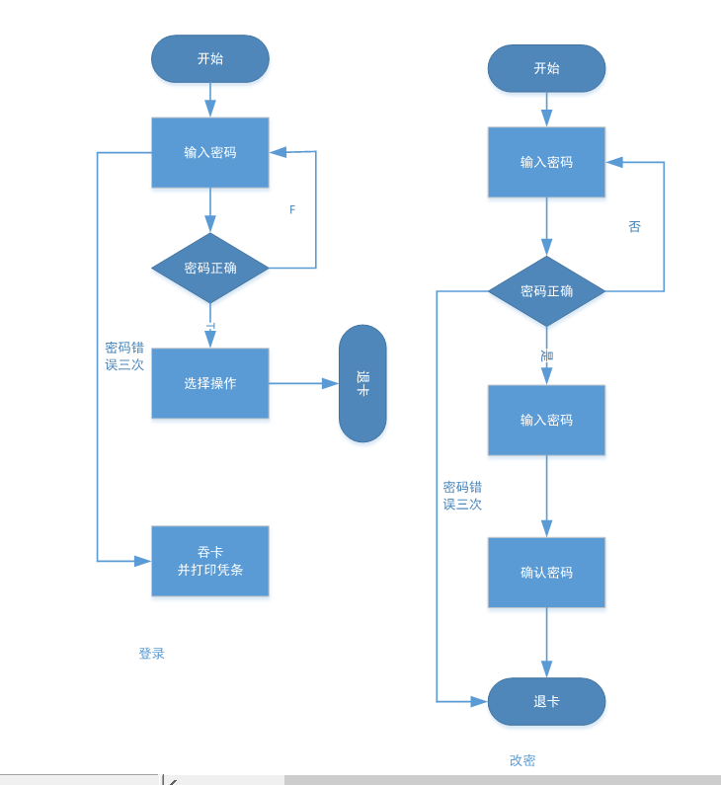

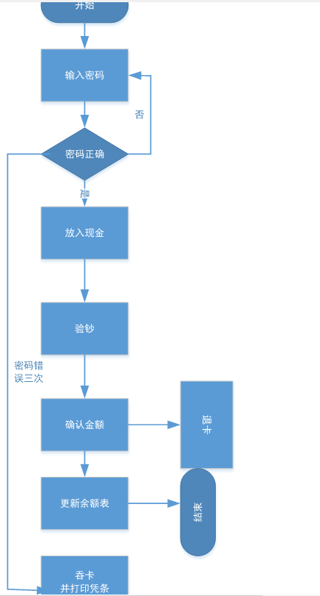

四 详细设计

4.1登陆页面模块设计
与ATM柜员机打交道比较多的，也是大家对安全比较关心的问题：密码。所以第一个界面就是要输入密码和卡号才能继续服务。
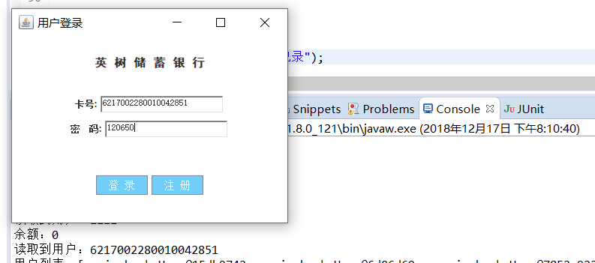

4.2选择服务模块设计

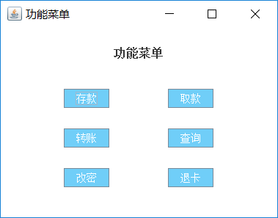

4.3取款模块设计

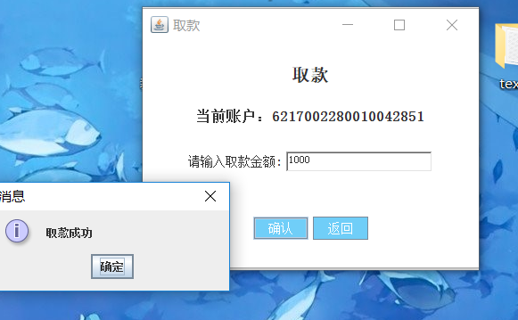

4.4修改密码模块设计

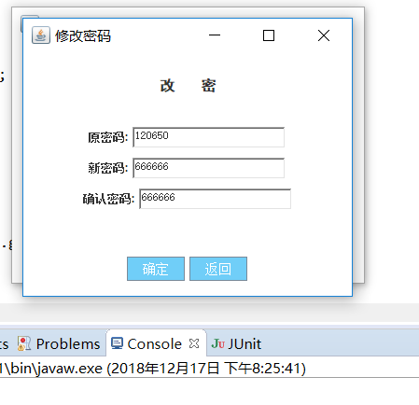

4.5退卡模块设计

点击退卡返回等待界面

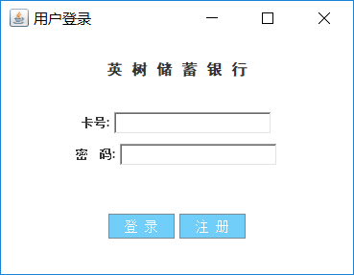

4.6存款模块设计：

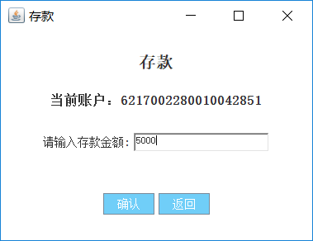

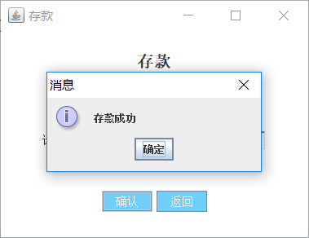

4.7 查询模块设计：

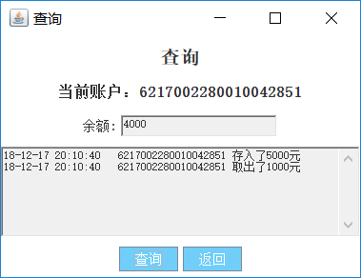

4.8 转账模块设计：

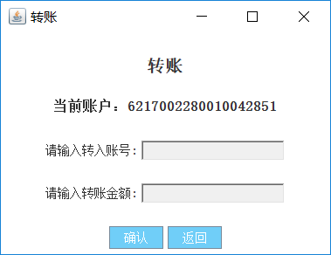

总计8个模块，6类选项，十几类功能。

五 测试（此部分为重点类，排查错误，检验代码功能）

用例

卡号6217 0022 8001 0042 851

密码120650

控制台显示余额，若密码错误贼会报错：

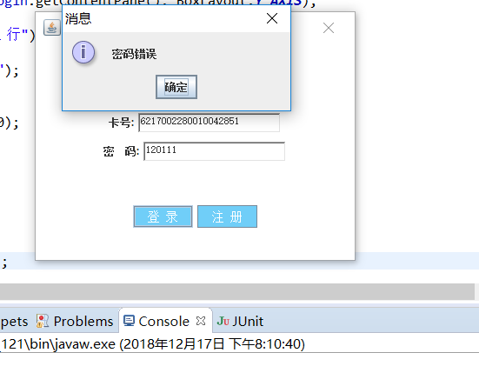

密码正确，成功登陆后主菜单如下：

进行存款操作：以5000为例：

存入成功

进行取款测试，以1000为例：

如果进行不正确操作取款则会失败，后台不会消耗金额：

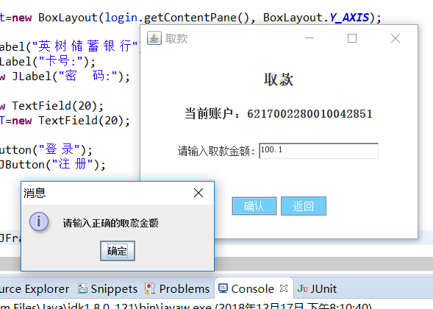

数据后台

查询余额测试，已经并打印进行操作的凭条：

可以证明操作正确，修改密码用例，之前密码为120650，现在改为666666（测试是否可以为6位相同）

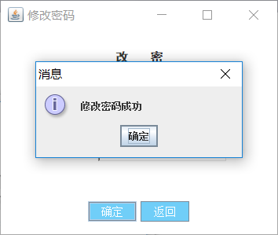

提示修改成功，现在测试是否成功：重新登录

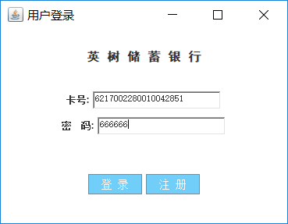

成功

若仍用原密码120650则会失败：

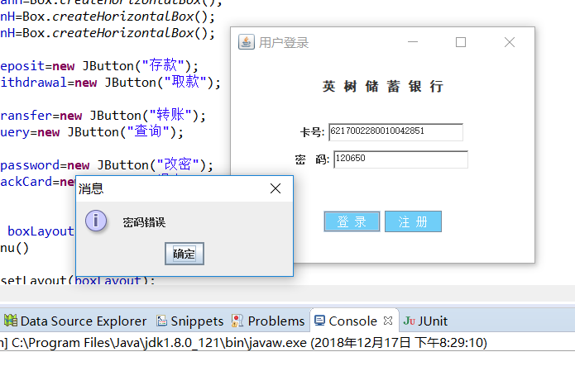

改密成功，点击退卡，会自动跳转使用界面，等待下一位使用用户。

到此，第一次测试基本完成。

六 总结

6.1遇到的问题及解决办法

Java窗体实现代码，控制台无法正常输出，输入界面无法写入，算法和功能问题经常难以实现，通过上网查资料得以解决。缺少相应的jar包，包的找寻略有困难，通过专业网站下载解决（附下载地址：https://mvnrepository.com/artifact/。）

思路有时无法统一，合作组员的要求与实现难度较大产生分歧，通过及时的沟通得以解决，及时交流非常重要。

而另一方面，在绘图上，数据流图经常找不准数据流的流向，类图经常找不准类之间的关联关系和聚合关系还有依赖关系。

6.2心得体会
及时的交流十分的重要，还要学会系统的思考，开始代码的编写前一定要理清思路，编码要规范，该有的注释要有。
在写软件的时候，我们首先要有整体的结构和思路，这样才能照着一定的思想一定思路去写下去，有人说其实写软件并不难，只要给你一个思路你就可以不断地往下写。我觉得确是如此，其实我们平时写软件我觉得并不是很难的事，平时即使遇到处理不了的技术问题，哪里编译出现错误等等其实都可以在网上提问。技术问题一般我们都可以在网上得到答案，但软件的思想不是我们看了一下就能真正理解的。
而软件工程注重于宏观的来构思整个软件的思路，重在创新.所以说软件工程最重要的核心就是——创新.任何产品的成功出现都是因为它成功的创新，虽然创新的程度不一样，而软件也一样最重要的不是代码的编写而是软件的分析与整体构思.学习软件工程对软件工程有了初步的认识，带着软件工程的思维或说是眼光在做项目的同时不断积累经验，总会有能够独立分析与构思整个软件系统能力的那天.但并不是说可以独立分析软件系统就是软件工程的最终目标，毕竟学无止境，知识是无尽头的，我们仍需要不懈的努力

6.3 分工

（共同合作，合同讨论，荣誉与共，谢谢老师）

张英树：设计报告排版编写，java窗口的实现，详细设计（各个模块java设计，实现代码功能JFrame窗体）与测试（从到到尾进行一次排查错误的用例测试，修正代码错误）。

李亚军：算法资料查询，决定各部分功能，给出大体样稿，绘图：数据字典，数据流程图，E-R图，活动图，各类图。对进行窗体代码实现前的思维指导。

